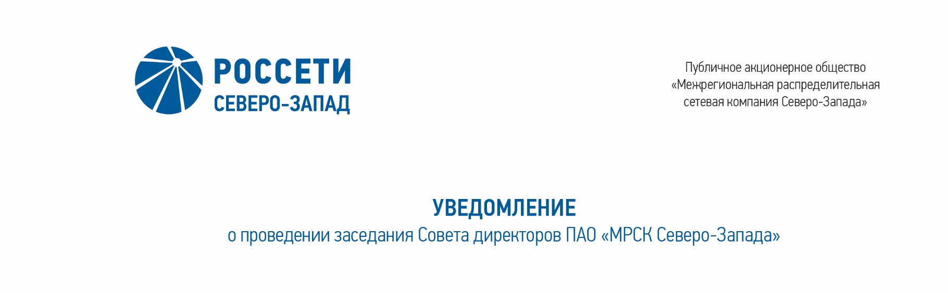

**ПРОТОКОЛ**

заседания Комитета по стратегии Совета директоров

ПАО «МРСК Северо-Запада»

Санкт-Петербург

|  |  |  |
| --- | --- | --- |
| 14.10.2020 |  | № 5 |

Форма проведения Комитета по стратегии (далее – Комитет) – заочное голосование.

Председательствующий (лицо, подводящее итоги голосования): Председатель Комитета – Тихомирова Ольга Владимировна.

Члены Комитета, принявшие участие в заседании:

1. Башинджагян А.А.
2. Головцов А.В.
3. Иванова Т.А.
4. Морозов А.В.
5. Обрезкова Ю.Г.
6. Павлов А.И.
7. Парфентьев Н.А.
8. Темнышев А.А.
9. Федоров О.Р.

Число членов Комитета, принявших участие в заседании, составляет 10 членов   
из 10 избранных членов Комитета. Кворум имеется.

Решения на заседаниях Комитета принимаются простым большинством голосов избранных членов Комитета.

**ПОВЕСТКА ДНЯ:**

1. О рассмотрении Отчета об исполнении инвестиционной программы Общества за 1 полугодие 2020 года.
2. О рассмотрении Отчета о приобретении объектов электроэнергетики, одобрение приобретения которых не требуется Советом директоров, за 2 квартал 2020 года.

**ВОПРОС № 1: О рассмотрении Отчета об исполнении инвестиционной программы Общества за 1 полугодие 2020 года.**

**Вопрос, поставленный на голосование:**

Рекомендовать Совету директоров ПАО «МРСК Северо-Запада»:

Принять к сведению отчет Генерального директора об исполнении инвестиционной программы Общества за 1 полугодие 2020 года в соответствии с приложением к решению Совета директоров Общества.

Итоги голосования по данному вопросу:

|  |  |  |  |  |
| --- | --- | --- | --- | --- |
| **№**  **п/п** | **Ф.И.О. члена Комитета** | **Варианты голосования** | | |
| **«За»** | **«Против»** | **«Воздержался»** |
| **1.** | **Тихомирова О.В.** | «За» | - | - |
| **2.** | **Башинджагян А.А.** | «За» | - | - |
| **3.** | **Головцов А.В.** | «За» | - | - |
| **4.** | **Иванова Т.А.** | «За» | - | - |
| **5.** | **Морозов А.В.** | «За» | - | - |
| **6.** | **Обрезкова Ю.Г.** | «За» | - | - |
| **7.** | **Павлов А.И.** | «За» | - | - |
| **8.** | **Парфентьев Н.А.** | «За» | - | - |
| **9.** | **Темнышев А.А.** | «За» | - | - |
| **10.** | **Федоров О.Р.** | «За» | - | - |

Решение принято.

**ВОПРОС № 2: О рассмотрении Отчета о приобретении объектов электроэнергетики, одобрение приобретения которых не требуется Советом директоров, за 2 квартал 2020 года.**

**Вопрос, поставленный на голосование:**

Рекомендовать Совету директоров ПАО «МРСК Северо-Запада»:

Принять к сведению отчет о приобретении объектов электроэнергетики, одобрение приобретения которых не требуется Советом директоров, за 2 квартал 2020 года согласно приложению к решению Совета директоров Общества.

Итоги голосования по данному вопросу:

|  |  |  |  |  |
| --- | --- | --- | --- | --- |
| **№**  **п/п** | **Ф.И.О. члена Комитета** | **Варианты голосования** | | |
| **«За»** | **«Против»** | **«Воздержался»** |
| **1.** | **Тихомирова О.В.** | «За» | - | - |
| **2.** | **Башинджагян А.А.** | «За» | - | - |
| **3.** | **Головцов А.В.** | «За» | - | - |
| **4.** | **Иванова Т.А.** | «За» | - | - |
| **5.** | **Морозов А.В.** | «За» | - | - |
| **6.** | **Обрезкова Ю.Г.** | «За» | - | - |
| **7.** | **Павлов А.И.** | «За» | - | - |
| **8.** | **Парфентьев Н.А.** | «За» | - | - |
| **9.** | **Темнышев А.А.** | «За» | - | - |
| **10.** | **Федоров О.Р.** | «За» | - | - |

Решение принято.

**ПРИНЯТЫЕ РЕШЕНИЯ:**

**По вопросу № 1 повестки дня:**

Рекомендовать Совету директоров ПАО «МРСК Северо-Запада»:

Принять к сведению отчет Генерального директора об исполнении инвестиционной программы Общества за 1 полугодие 2020 года в соответствии с приложением к решению Совета директоров Общества.

**По вопросу № 2 повестки дня:**

Рекомендовать Совету директоров ПАО «МРСК Северо-Запада»:

Принять к сведению отчет о приобретении объектов электроэнергетики, одобрение приобретения которых не требуется Советом директоров, за 2 квартал 2020 года согласно приложению к решению Совета директоров Общества.

К протоколу прилагаются:

- опросные листы членов Комитета по стратегии Совета директоров Общества.

*Дата составления протокола: 15 октября 2020 года.*

**Председатель Комитета О.В. Тихомирова**

**Секретарь Комитета С.И. Капырин**